О начале отопительного периода
2021-2022 гг. в Еловском
муниципальном округе Пермского края
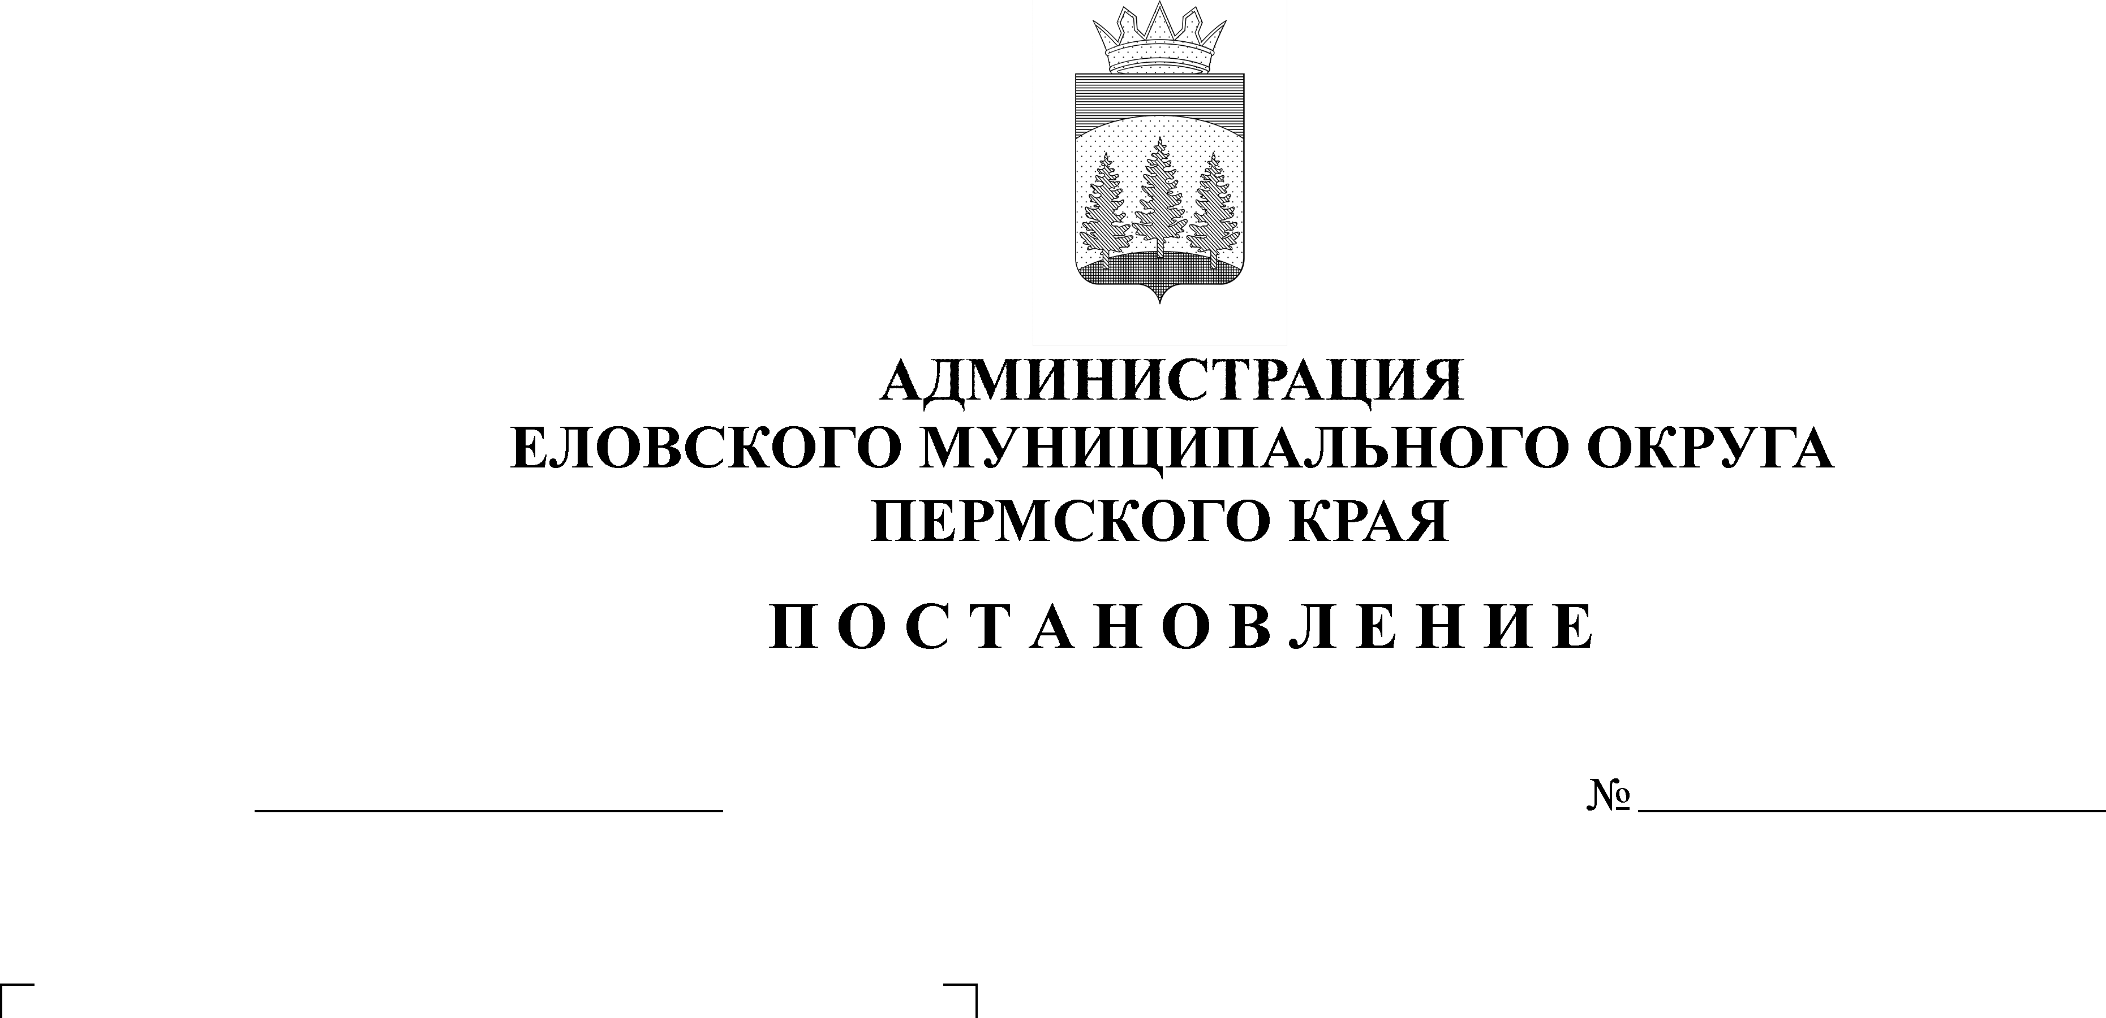
410-п
07.09.2021
В соответствии с Федеральным законом от 06 октября 2003 г. № 131-ФЗ «Об общих принципах организации местного самоуправления в Российской Федерации», Федеральным законом от 27 июля 2010 г. № 190-ФЗ «О теплоснабжении», постановлением Правительства Российской Федерации от 06 мая 2011 г. № 354 «О предоставлении коммунальных услуг собственникам и пользователям помещений в многоквартирных домах и жилых домов», приказом Министерства Энергетики Российской Федерации от 12 марта 2013 г. № 103 «Об утверждении правил оценки готовности отопительному периоду», постановлением Правительства Пермского края от 25 мая 2007 г. № 104-п «О подготовке объектов жилищно-коммунального хозяйства, социальной сферы Пермского края к эксплуатации в осенне-зимний период», в связи с необходимостью подачи тепловой энергии на объекты жилищно-коммунального хозяйства и социальной сферы
Администрация Еловского муниципального округа Пермского края ПОСТАНОВЛЯЕТ:
- Установить начало отопительного периода 2021-2022 гг. в Еловском муниципальном округе Пермского края с 09 сентября 2021 г.
- Рекомендовать теплоснабжающим организациям Еловского муниципального округа Пермского края произвести в течение 10 дней с даты подачи тепловой энергии регулировку гидравлических систем теплоснабжения и теплопотребления.
- Настоящее Постановление обнародовать на официальном сайте газеты «Искра Прикамья» и на официальном сайте Еловского муниципального округа Пермского края.
4. Контроль за исполнением постановления возложить на заместителя главы администрации Еловского муниципального округа по развитию инфраструктуры Кустова Е.В.

И.о. главы администрации Еловского
муниципального округа Пермского края Е.В. Кустов

